BAB III

ANALISA DAN PERANCANGAN

Dalam usaha mengendalikan jumlah ketersediaan barang untuk memenuhi permintaan konsumen, yang dilakukan PT.Sumber Urip Agri Satwa adalah membeli bahan baku padi sebanyak-banyaknya pada saat musim panen tiba untuk memenuhi kebutuhan produksi selama 1 tahun. Dalam proses produksi penggilingan padi, PT. Sumber Urip Agri Satwa melakukan proses produksi menyesuaikan dengan jumlah permintaan. Apabila jumlah permintaan banyak maka proses produksi pada PT.Sumber Urip Agri Satwa dilakukan setiap hari. Namun, jika jumlah permintaan sedikit maka proses produksi pada PT. Sumber Urip Agri Satwa tidak dilakukan setiap hari.

Analisa Sistem
Proses pengumpulan data pada PT. Sumber Urip Agri Satwa, dimana ritme produksi tidak dilakukan secara rutin namun disesuaikan dengan ada tidaknya permintaan. Hal ini berdampak :
- Ritme kerja karyawan yang tidak rutin, sehingga pada saat dibutuhkan tidak masuk.
- Kerusakan yang terjadi pada mesin karena pemakaian yang tidak tentu, sehingga dapat menghambat proses produksi.
- Kekurangan packaging karena permintaan yang tidak tentu.
- Dengan model pengadaan bahan baku yang banyak di musim panen namun produksi tidak rutin sehingga mempengaruhi kualitas bahan baku karena menyimpan terlalu lama.
Dengan adanya dampak tersebut diatas , muncul permasalahan yaitu tidak stabilnya jumlah produksi dengan jumlah permintaan konsumen sehingga perusahaan tersebut tidak dapat memenuhi permintaan konsumen.
Berdasarkan analisa permasalahan yang dihadapi dapat diberikan sebuah usulan pemecahan masalah yaitu membangun sebuah Sistem Pengendalian Jumlah Produksi dengan menggunakan algoritma Fuzzy Mamdani. Parameter pemodelan yang digunakan adalah jumlah ketersediaan / stok beras di gudang dan data/jumlah permintaan konsumen pada 3 bulan terakhir, serta ketersediaan bahan baku padi. Algoritma pemodelan yang digunakan adalah Fuzzy Mamdani. Output dari pemodelan ini adalah berupa berapa jumlah produksi bulan selanjutnya.

Perancangan Sistem

3.2.1 Pemodelan Sistem
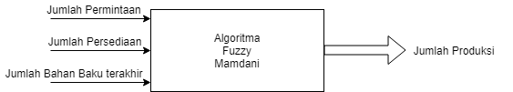
Gambar 3. 1 Pemodelan sistem

Perancangan Pemodelan Fuzzy Logic
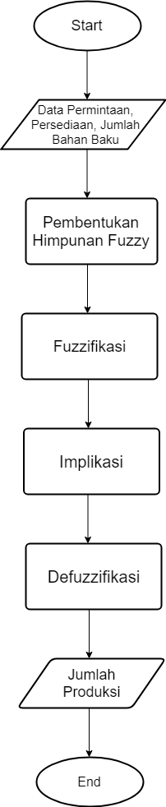
Gambar 3.2 Flowchart fuzzy mamdani
Dalam merancangan / memodelkan sistem menggunakan fuzzy logic Mamdani, ada beberapa tahapan yang harus dilakukan :
- Pembentukkan himpunan fuzzy
- Fuzzifikasi
- Implikasi
- Defuzzifikasi

Pembentukan Himpunan Fuzzy
a. Variabel input dan output
Tabel 3.1 Variabel Input dan Output
No | Variabel Input | Variabel Output
1 | Jumlah permintaan 3 bulan terakhir | Jumlah Produksi
2 | Jumlah persediaan/stok di gudang 3 bulan terakhir | Jumlah Produksi
3 | Jumlah bahan baku terakhir | Jumlah Produksi

1. Himpunan variabel input
a. Permintaan
Tabel 3.2 Himpunan variabel permintaan
Variabel | Himpunan Fuzzy | Fungsi Keanggotaan
Permintaan | Naik | $µ permintaan naik$= $\left\{\begin{aligned}0 ;x ≤100 \\ \frac{x-100}{400-100} ;100<x ≤400 \\ 1 ;x>400\end{aligned}\right.$
Permintaan | Turun | $µ permintaan turun$= $\left\{\begin{aligned}1 ;x ≤400 \\ \frac{400-x}{400-100} ;100<x ≤400 \\ 0 ;x>400\end{aligned}\right.$

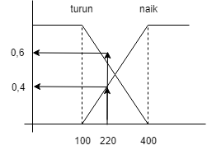
Gambar 3.3 Kurva fungsi keanggotaan variabel permintaan
b. Persediaan
Tabel 3.3 Himpunan variabel persediaan
Variabel | Himpunan Fuzzy | Fungsi Keanggotaan
Persediaan | Sedikit | $µ persediaan sedikit$$µ permintaan turun$= $\left\{\begin{aligned}1 ;x ≤500 \\ \frac{1000-x}{1000-500} ;500<x ≤1000 \\ 0 ;x>1000\end{aligned}\right.$
Persediaan | Banyak | $µ persediaan banyak$= $\left\{\begin{aligned}0 ;x ≤500 \\ \frac{x-500}{1000-500} ;500<x ≤1000 \\ 1 ;x>1000\end{aligned}\right.$

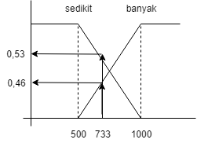
Gambar 3. 4 Kurva fungsi keanggotaan persediaan

c. Bahan Baku
Tabel 3. 4 Himpunan variabel bahan baku
Variabel | Himpunan Keanggotaan Fuzzy | Fungsi Keanggotaan
Bahan Baku | Sedikit | $µ bahan baku sedikit$ $µ persediaan sedikit$$µ permintaan turun$= $\left\{\begin{aligned}1 ;x ≤500 \\ \frac{1000-x}{1000-500} ;500<x ≤1000 \\ 0 ;x>1000\end{aligned}\right.$
Bahan Baku | Banyak | $µ bahan baku banyak$= $\left\{\begin{aligned}0 ;x ≤500 \\ \frac{x-500}{1000-500} ;500<x ≤1000 \\ 1 ;x>1000\end{aligned}\right.$

Gambar 3. 5 Kurva fungsi keanggotaan variabel bahan baku

- Himpunan variabel output
Tabel 3. 5 Himpunan variabel output
Variabel | Himpunan Keanggotaan Fuzzy | Fungsi Keanggotaan
Jumlah Produksi | Bertambah | $µ jumlah produksi bertambah$ $µ persediaan sedikit$$µ permintaan turun$= $\left\{\begin{aligned}1 ;x ≤500 \\ \frac{1000-x}{1000-500} ;500<x ≤1000 \\ 0 ;x>1000\end{aligned}\right.$
Jumlah Produksi | Berkurang | $µ jumlah produksi berkurang$= $\left\{\begin{aligned}0 ;x ≤500 \\ \frac{x-500}{1000-500} ;500<x ≤1000 \\ 1 ;x>1000\end{aligned}\right.$

Rule
Tabel 3.6 Tabel rule
Aturan | Permintaan | Persediaan | Bahan Baku | Produksi
R1 | Turun | Banyak | Banyak | Berkurang
R2 | Turun | Sedikit | Banyak | Berkurang
R3 | Turun | Banyak | Sedikit | Berkurang
R4 | Turun | Sedikit | Sedikit | Berkurang
R5 | Naik | Banyak | Banyak | Bertambah
R6 | Naik | Sedikit | Banyak | Berkurang
R7 | Naik | Banyak | Sedikit | Bertambah
R8 | Naik | Sedikit | Sedikit | Bertambah
Refrerensi : wawancara

3.2.3 Contoh Kasus
Terdapat data jumlah permintaan, persediaan, serta data jumlah bahan baku selama 3 bulan terakhir pada PT.Sumber Urip Agri Satwa yang dapat dilihat pada tabel 3.7 sampai dengan tabel 3.9. Data pada tabel tersebut digunakan sebagai parameter dalam menentukan berapa banyak jumlah beras yang harus di produksi pada bulan selanjutnya, yaitu pada bulan Februari. Pada peramalan jumlah produksi ini diterapkan metode Fuzzy Mamdani.
Tabel dibawah ini adalah tabel data permintaan, dimana dalam tabel dibawah ini berisikan data – data permintaan konsumen selama 3 bulan terakhir. Data ini nantinya akan diolah untuk menentukan nilai himpunan permintaan dalam fuzzy.
Tabel 3.7 Data permintaan
Tanggal Permintaan | Jumlah Permintaan
5 November | 200 ton
12 November | 300 ton
20 November | 200 ton
Total Jumlah Permintaan : 700 ton
3 Desember | 400 ton
14 Desember | 100 ton
15 Desember | 400 ton
Total Jumlah Permintaan : 900 ton
7 Januari | 200 ton
19 Januari | 100 ton
20 Januari | 100 ton
22 Januari | 200 ton
Total Jumlah Permintaan : 600 ton

Tabel dibawah ini adalah tabel data jumlah persediaan, dimana dalam tabel dibawah ini berisikan data persediaan beras selama 3 bulan terakhir. Data ini nantinya akan diolah untuk menentukan nilai himpunan jumlah persediaan dalam fuzzy.
Tabel 3.8 Data jumlah persediaan
Bulan | Jumlah Persediaan
November | 500 ton
Desember | 700 ton
Januari | 1000 ton

Tabel dibawah ini adalah tabel data jumlah bahan baku, dimana dalam tabel dibawah ini berisikan data jumlah bahan baku berupa padi selama 3 bulan terakhir. Data ini nantinya akan diolah untuk menentukan nilai himpunan jumlah bahan baku dalam fuzzy.
Tabel 3.9 Jumlah bahan baku
Bulan | Jumlah Bahan Baku
November | 500 ton
Desember | 700 ton
Januari | 1000 ton

3.2.3.1 Fuzzifikasi
a. Variabel Permintaan
Himpunan fuzzy permintaan turun
$\frac{(400-220)}{(400-100)}$ = $\frac{180}{300}$ = 0,6
Himpunan fuzzy permintaan naik
$\frac{(220-100)}{(400-100)}$ = $\frac{120}{300}$ = 0,4
b. Variabel Jumlah Persediaan
Himpunan fuzzy jumlah persediaan sedikit
$\frac{(1000-733)}{(1000-500)}$ = $\frac{267}{500}$ = 0,53$\frac{267}{500}=0,534$
Himpunan fuzzy jumlah persediaan banyak
$\frac{(733-500)}{(1000-500)}$ = $\frac{233}{500}$ = 0,46
c. Variabel Bahan Baku
Himpunan fuzzy bahan baku sedikit
$\frac{(1000-733)}{(1000-500)}$ = $\frac{267}{500}$ = 0,53
Himpunan fuzzy bahan baku banyak
$\frac{(733-500)}{(1000-500)}$ = $\frac{233}{500}$ = 0,47

3.2.3.2. Implikasi
Fungsi implikasi yang digunakan adalah metode Min.
[R1] Jika Permintaan Turun dan Persediaan Banyak dan Bahan Baku Banyak maka Produksi Berkurang
= min (0,6 ^ 0,47 ^ 0,47)
= 0,47
Menentukan nilai y1 (Output)
$\frac{(x-200)}{(350-200)}$ = 0,47 ; y1 = 270

[R2] Jika Permintaan Turun dan Persediaan Sedikit dan Bahan Baku Banyak maka Produksi Berkurang
= min (0,53 ^ 0,53 ^ 0,47)
= 0,47
Menentukan nilai y2 (Output)
$\frac{(x-200)}{(350-200)}$ = 0,47 ; y2 = 270

[R3] Jika Permintaan Turun dan Persediaan Banyak dan Bahan Baku Sedikit maka Produksi Berkurang
= min (0,6 ^ 0,47 ^ 0,53)
= 0,47
Menentukan nilai y3 (Output)
$\frac{(x-200)}{(350-200)}$ = 0,47 ; y3 = 270

[R4] Jika Permintaan Turun dan Persediaan Sedikit dan Bahan Baku Sedikit maka Produksi Berkurang
= min (0,53 ^ 0,53 ^ 0,53)
= 0,53
Menentukan nilai y4 (Output)
$\frac{(x-200)}{(350-200)}$ = 0,53 ; y4 = 280

[R5] Jika Permintaan Naik dan Persediaan Banyak dan Bahan Baku Banyak maka Produksi Bertambah
= min ( 0,4 ^ 0,47 ^ 0,47)
= 0,4
Menentukan nilai y5 (Output)
$\frac{(x-300)}{(650-300)}$ = 0,4 ; y5 = 440

[R6] Jika Permintaan Naik dan Persediaan Sedikit dan Bahan Baku Banyak maka Produksi Berkurang
= min (0,4 ^ 0,53 ^ 0,47)
= 0,4
Menentukan nilai z6 (Output)
$\frac{(x-200)}{(350-200)}$ = 0,4 ; y6 = 270

[R7] Jika Permintaan Naik dan Persediaan Banyak dan Bahan Baku Sedikit maka Produksi Bertambah
= min (0,4 ^ 0,47 ^ 0,53)
= 0,4
Menentukan nilai y7 (Output)
$\frac{(x-300)}{(650-300)}$ = 0,4 ; y7 = 440

[R8] Jika Permintaan Naik dan Persediaan Sedikit dan Bahan Baku Sedikit maka Produksi Bertambah
= min (0,4 ^ 0,53 ^ 0,53)
= 0,4
Menentukan nilai y8 (Output)
$\frac{(x-300)}{(650-300)}$ = 0,4 ; z8 = 440

3.2.3.3. Deffuzifikasi
Metode yang digunakan adalah metode weight average.
y* = $\sum{\frac{μ\left(y\right)y}{μ(y)}}$
= $\frac{\begin{aligned}\left(0,47 x 270\right)+\left(0,47 x 270\right)+\left(0,47 x 270\right)+\left(0,53 x 280\right)+\left(0,4 x 440\right)+ \\ \\ \left(0,4 x 260\right)+ \left(0,4 x 440\right)+( 0,4 x 440) \\ \\ \end{aligned}}{(0,47+0,47+0,47+0,53+0,4+0,4+0,4+0,4)}$

= 1033

3.3. Perancangan Sistem

3.3.1. Use Case
Use case diagram ini dibuat dengan tujuan untuk mendeskripsikan siapa yang akan menggunakan sistem dan menggambarkan interaksi antara pengguna dan sistem. Pengguna atau user yang dapat melakukan interaksi dengan sistem ini adalah sebagai berikut :
- Kepala Bagian Produksi
Kepala Bagian Produksi dapat melakukan login untuk akses ke dalam sistem, melakukan proses input data laporan permintaan dan persediaan, melakukan proses peramalan produksi pada bulan berikutnya, serta melihat laporan secara keseluruhan.
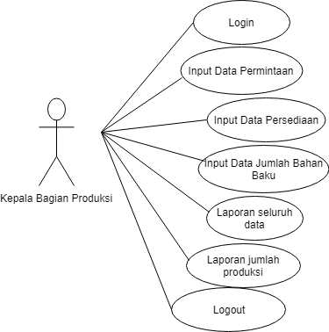
Gambar 3. 6 Use case
Pada gambar diatas terdapat interaksi yang berlangsung antara pengguna sistem yaitu Kepala Bagian Produksi dengan sistem tersebut. Interaksi yang terjadi antara Kepala Bagian Produksi dengan sistem tersebut adalah sebagai berikut :
  - Dapat melihat data laporan yang berisikan : data jumlah persediaan, permintaan, dan jumlah bahan baku, serta laporan jumlah produksi.
  - Dapat melakukan perhitungan jumlah produksi.

3.3.2 Activity Diagram
Activity diagram menggambarkan aktivitas sistem atau proses bisnis. Menggambarkan bagaimana alur sebuah sistem tersebut berjalan.

3.3.2.1 Activity Diagram Sistem Pengendali Jumlah Produksi
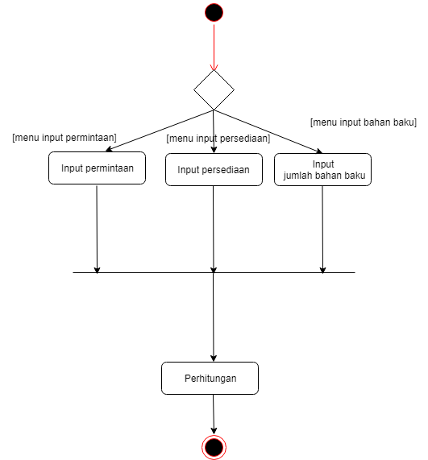
Gambar 3.7 Activity diagram sistem pengendali jumlah produksi
Pada gambar activity diagram diatas ini, alur yang terjadi pada proses input data adalah sebagai berikut :
- Kepala Bagian Produksi dapat menginputkan data permintaan yang kemudian data tersebut akan disimpan ke dalam database.

3.3.3 Sequence Diagram

3.3.3.1 Sequence Diagram Input Data Permintaan
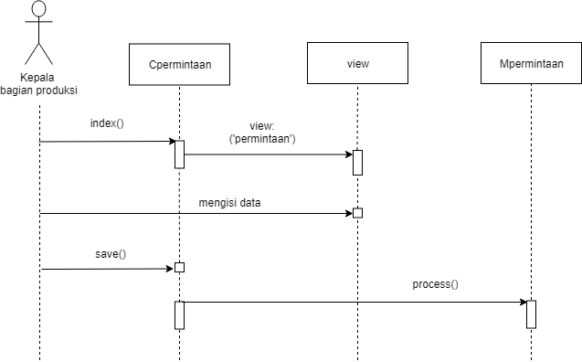
Gambar 3.8 Sequence diagram input data permintaan

3.3.3.2 Sequence Diagram Input Data Persediaan
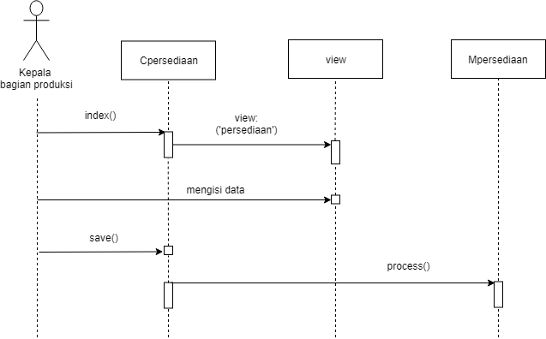

Gambar 3.9 Sequence diagram input data persediaan

3.3.3.3 Sequence Diagram Input Data Jumlah Bahan Baku
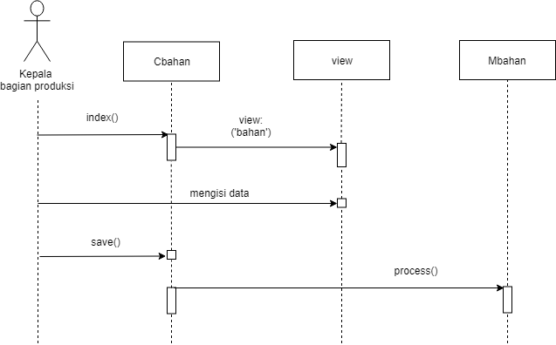
Gambar 3.10 Sequence diagram input data jumlah bahan baku

3.4. Perancangan Data

3.4.1 Rancangan Database
Tabel 3.10 Tabel database permintaan
tb_permintaan
No | Nama | Tipe | Panjang | Keterangan
1 | id_permintaan | integer | 10 | Primary Key
2 | bulan | varchar | 30
3 | jumlah | int | 5

Tabel 3.11 Tabel database persediaan
tb_persediaan
No | Nama | Tipe | Panjang | Keterangan
1 | id_persediaan | integer | 10 | Primary Key
2 | bulan | varchar | 30
3 | jumlah | varchar | 5

Tabel 3. 12 Tabel database jumlah bahan baku
tb_persediaan
No | Nama | Tipe | Panjang | Keterangan
1 | id_bahan | integer | 10 | Primary Key
2 | bulan | varchar | 30
3 | jumlah | varchar | 5

Tabel 3.13 Tabel admin
tb_admin
No | Nama | Tipe | Panjang | Keterangan
1 | id | integer | 10 | Primary Key
2 | Fullname | varchar | 60
3 | Username | varchar | 45
4 | Password | varchar | 100

Tabel 3.14 Tabel nilai produksi bertambah
tb_produksib
No | Nama | Tipe | Panjang | Keterangan
1 | id_produksib | integer | 10 | Primary Key
2 | jumlah | integer | 20

Tabel 3.15 Tabel nilai produksi berkurang
tb_produksib
No | Nama | Tipe | Panjang | Keterangan
1 | id_produksib | integer | 10 | Primary Key
2 | jumlah | integer | 20

3.5. Perancangan Desain Interface
Perancangan desain interface (antarmuka pengguna) bertujuan untuk memberikan gambaran secara sederhana mengenai tampilan yang akan dikembangkan pada sistem aplikasi pengklasifikasian artikel.

3.5.1. Halaman Login
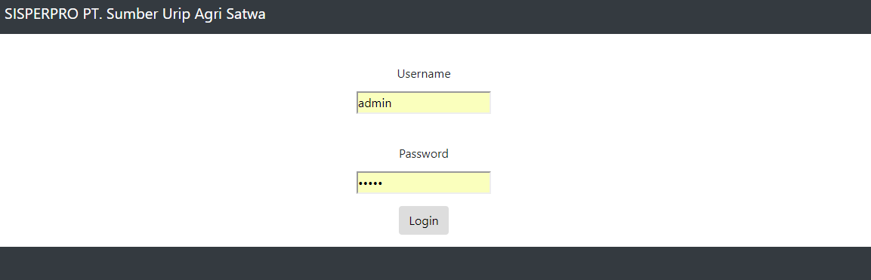
Gambar 3.11 Halaman login

3.5.2. Halaman Utama
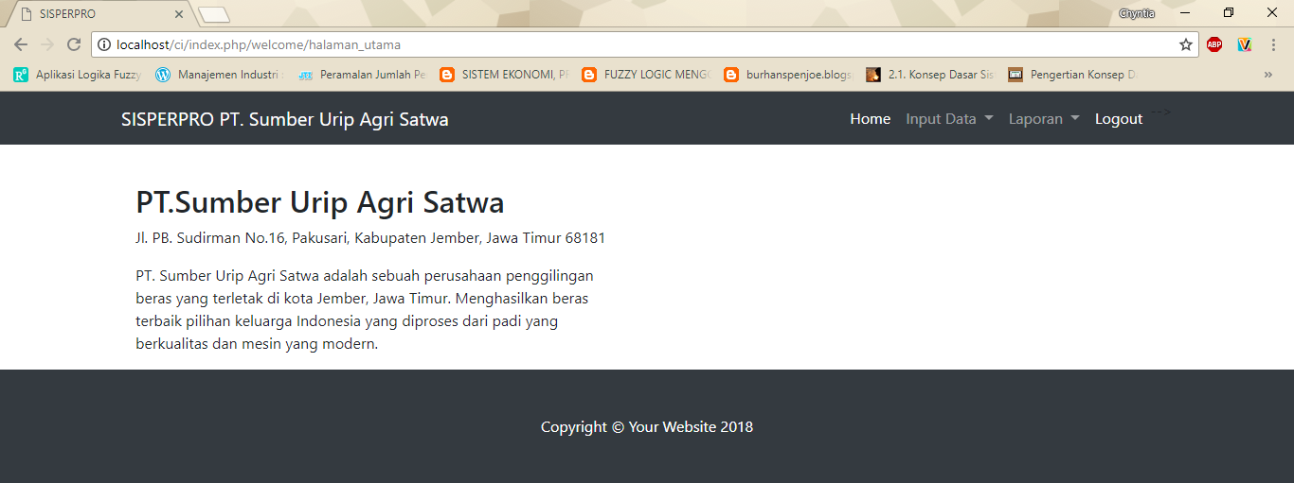
Gambar 3.12 Halaman utama

3.5.3. Halaman Input Data Permintaan
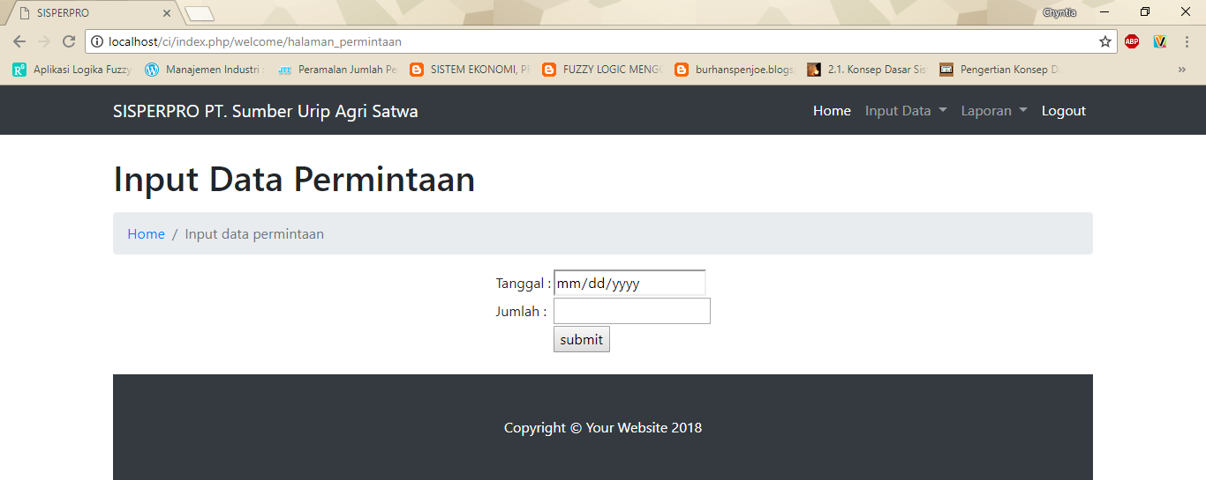Gambar 3.13 Halaman input data permintaan

3.5.4. Halaman Input Data Persediaan
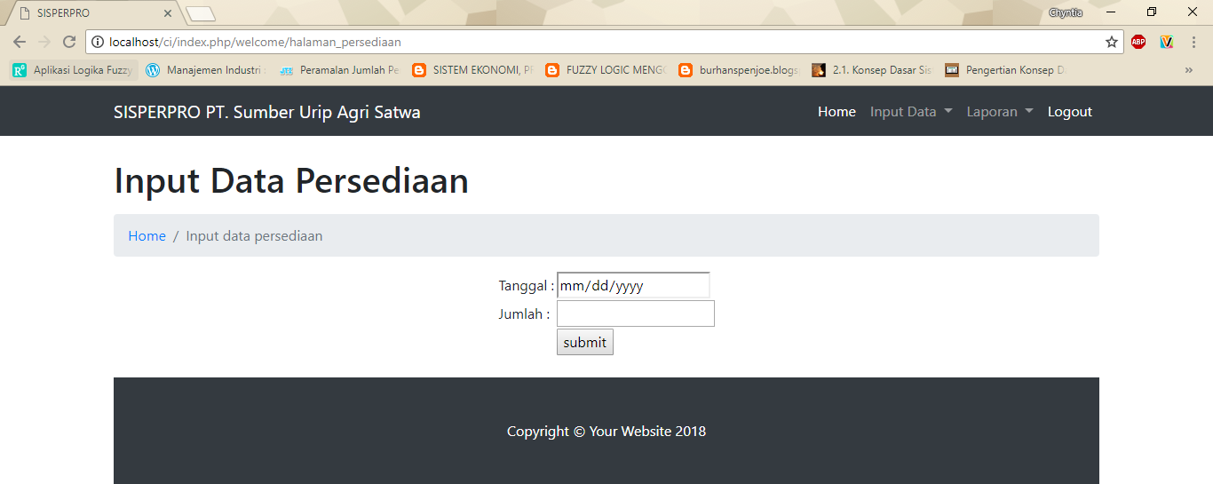Gambar 3.14 Halaman input data persediaan

3.5.5 Halaman Input Data Jumlah Bahan Baku
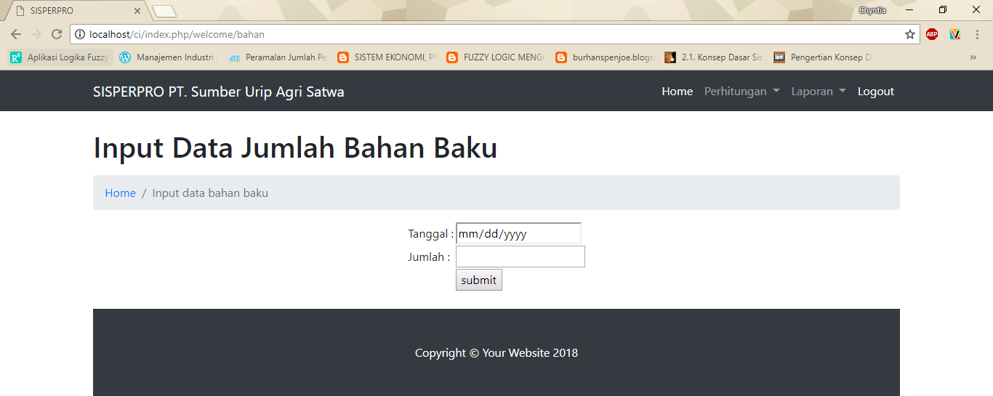
Gambar 3.15 Halaman input data jumlah bahan baku

3.5.6 Halaman Laporan Data Persediaan, Permintaan, Jumlah Bahan Baku
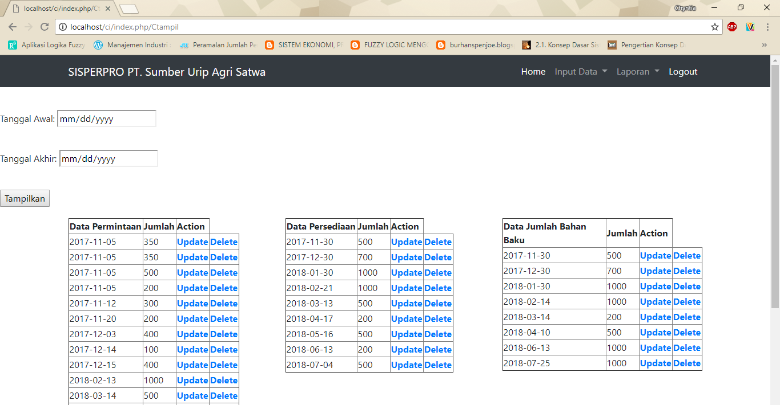
Gambar 3.16 Halaman laporan data

3.5.7 Halaman Hitung Jumlah Produksi
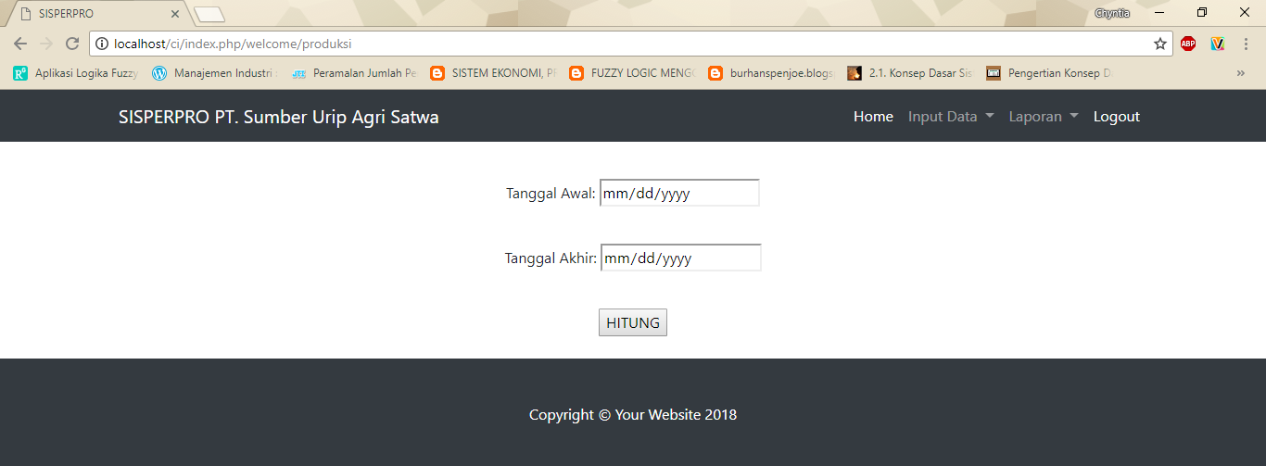
Gambar 3.17 Halaman input tanggal

3.5.8 Halaman Hasil Hitung Jumlah Produksi
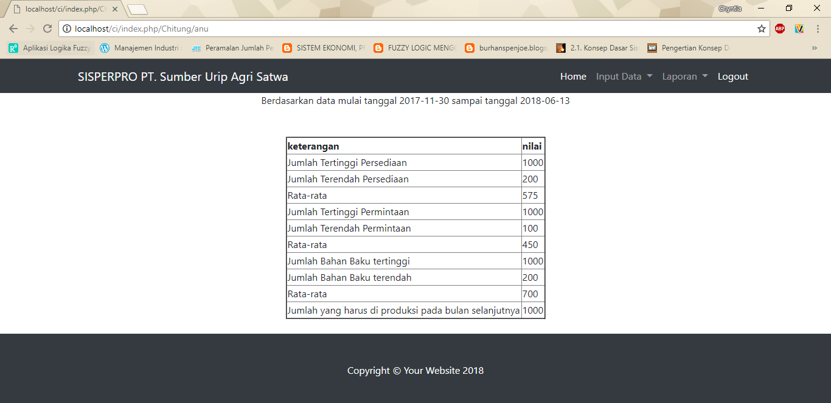
Gambar 3.18 Halaman hasil jumlah produksi

3.6. Flowchart
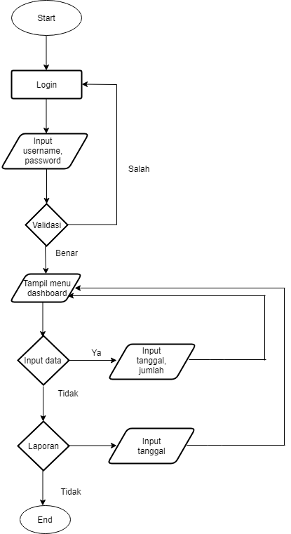
Gambar 3.19 Flowchart sistem
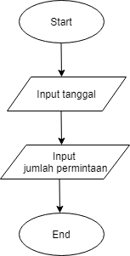
Gambar 3.20 Flowchart menu input data permintaan

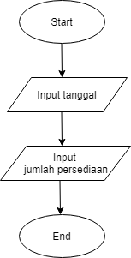
Gambar 3.21 Flowchart menu input data persediaan
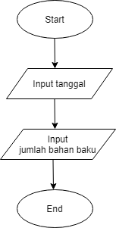
Gambar 3.22 Flowchart menu input data jumlah bahan baku

